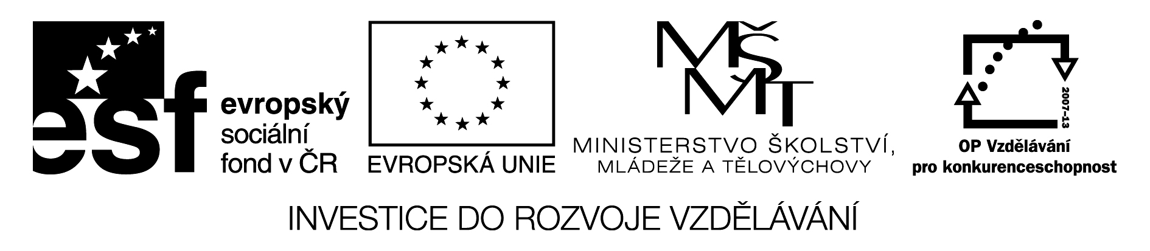
ICT 2 / 1 /2 / 10

Anotace | Zavedení nových vyučovacích metod a činností s využitím ICT. Zaměříme se na mezipředmětové vazby, které vedou k rozvoji klíčových kompetencí.  Jedná se o systém pracovních list / test / vhodný pro individuální opakování žáků nejen ve škole, ale i doma. Můžeme pracovat formou pracovního listu, nejlépe samostatně na PC . Pracovní list vychází z koncepce ŠVP s použitím metod, které podporují tvořivé myšlení, samostatnost žáků a zvyšují motivaci k učení.
Autor | Mgr. Drahoslava Drábková , zpracováno 3.11. 2011
Jazyk | Čeština
Očekávaný výstup | - Žáci samostatně zvládnou spuštění Aplikace Word, pracují pod vedením učitele, používají podtržení textu, zvýraznění, horní index, typy písma, opakování učiva českého jazyka , čtení s porozuměním, sebekontrola, vlastní hodnocení
Kompetence  Průřezová témata | Kompetence k učení – Žáci využívají a prohlubují své dosavadní znalosti v oblasti PC  Kompetence k řešení problémů - žáci jsou vedeni zadáváním úloh a projektů k tvořivému přístupu při jejich řešení.  Kompetence pracovní - žáci dodržují základní pravidla pro práci s výpočetní technikou  Kompetence osobní a sociální.
Pomůcky | PC, tiskárna
Klíčová slova | Menu, panely nástrojů, Klipart,Start, programy, Word – horní index
Druh učebního materiálu | Úvodní část hodiny, motivační rozhovor, samostatná práce, vlastní hodnocení
Obrazový materiál | Klipart Microsoft, foto : Drahoslava Drábková
Velikost | 769 kB

Úvodní část hodiny :

Spuštění aplikace Word – seznámení se s položkou - podtržení – styl – barva písma-

styl a náhled .

Úkol :
1. Napiš název libovolného hlavního města v Evropě

Písmo Verdana , velikost 16 , tučná kurzíva , všechna písmena velká abeceda , barva černá
Vymysli další zajímavou možnost, jak slovo napsat

- Napiš název státu tvého hlavního města, písmo, barvu i velikost záleží na tobě , název podtrhni

Postup :

Označ si myší slovo, které chceš podtrhnout.
Zvol – Formát –
Otevře se tabulka , zvol styl podtržení a otevře se ti nabídka, vyber si a klikni , dej OK. Vyzkoušej alespoň tři možnosti podtržení.

Při počítání obsahů používáme jednotky metr čtvereční, centimetr čtvereční……

Pro matematický zápis, potřebujeme umět zapsat horní index

Postup :

Napíšeme číslo , jednotku a číslici 2

143 m 2

2 si označíme myší a opět zvolíme Formát – Písmo – označíme horní index – OK - hotovo.

143 m ²

Vyzkoušej : napiš 5 různých čísel a přidej jednotky obsahu

Samostatná práce : 3. Vypočítej obsah čtverce o straně 12 cm.
/ nezapomeň vzorec, odpověď /

4.Urči slovní druhy v textu :

1 3
Mirek si vyjel se svým kamarádem Petrem na výlet do Londýna.

Vyjížděli v jednu hodinu odpoledne z Brna. Cesta byla namáhavá a dlouhá.

Na konci cesty je čekala sladká odměna. Nalodili se na trajekt a pozorovali

východ slunce. Společné foto a rychle prošmejdit celou loď. Ať si výletu

užijeme ! Na obzoru se objevily bílé křídovcové skály . Anglie vítala své

hosty.

60 bodů
5. Odpověz podle pravdy

Mirek jel na výlet s a) Petrem
b) Pavlem
c) nemůžu říci

Vyjížděli v a) jednu hodinu
b) ve třináct hodin
c) nemůžu říci

Cesta trajektem trvala a) 2 hodiny
b) 120 minut
c) nemůžu říci 3 body

6. Napiš 10 anglických měst – vyzkoušej různé typy písma 10 bodů

7. Popiš obrázek

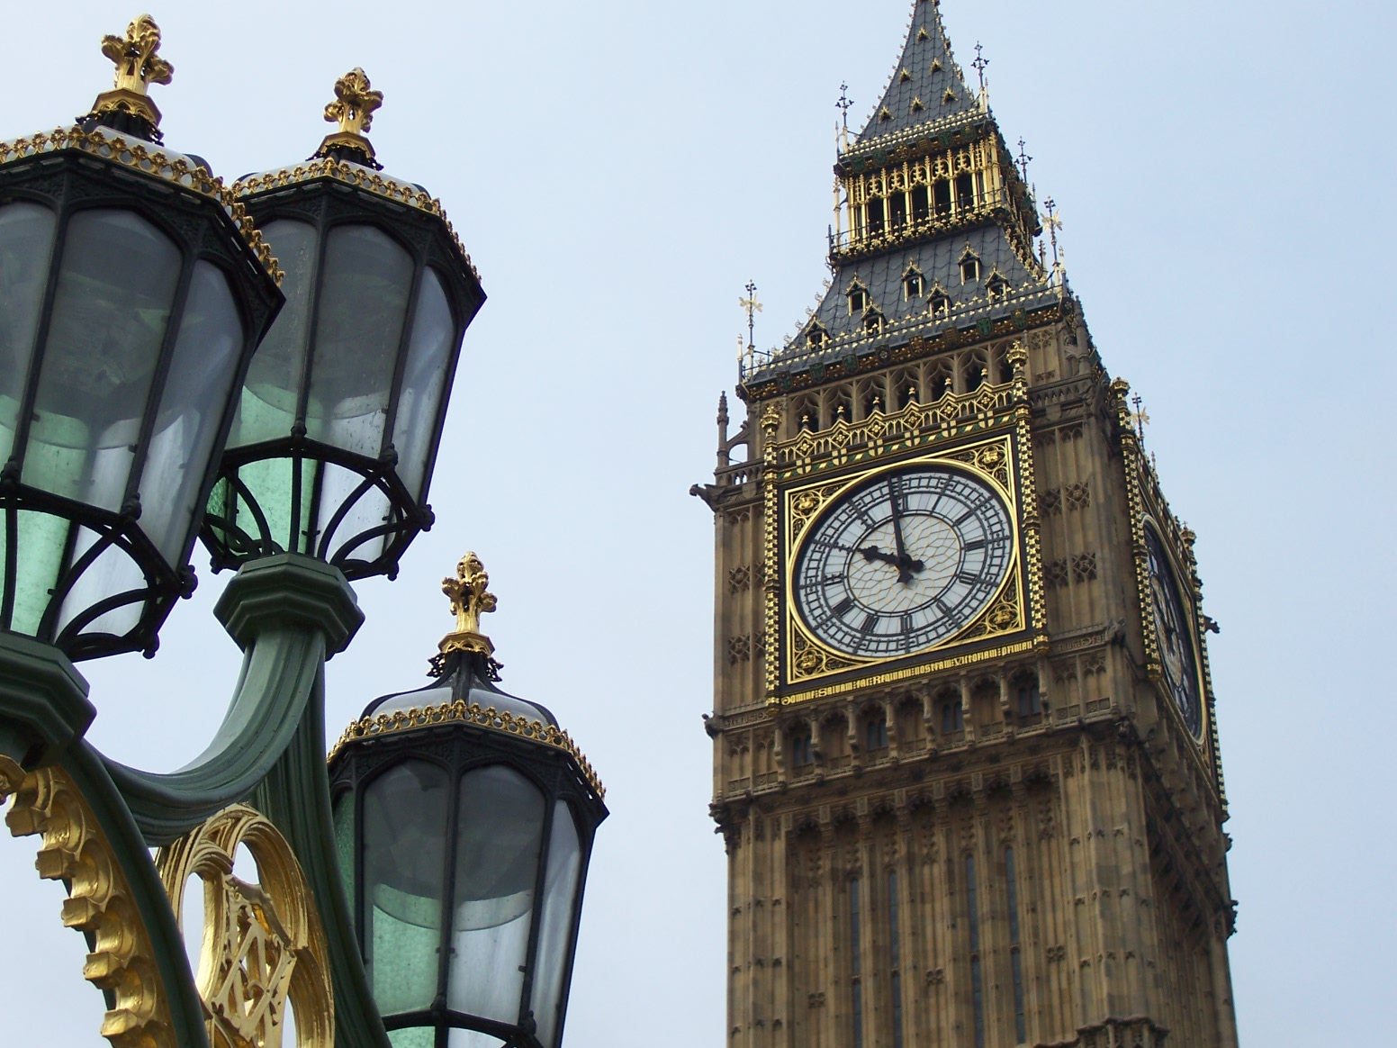

Foto : Drahoslava Drábková

Hodnocení , kontrola

1. PAŘÍŽ PAŘÍŽ 2 body

2. FRANCIE 1 bod

3. S = a x a S = 12 x 12 S = 144 cm ²
Obsah čtverce je 144 cm². 4 body

4. 1 3 5 7 3 1 1 7 1 7 1
Mirek si vyjel se svým kamarádem Petrem na výlet do Londýna.
5 7 4 1 7 1 7 1 1 5 2 8 2
Vyjížděli v jednu hodinu odpoledne z Brna. Cesta byla namáhavá a dlouhá.
7 1 1 5 5 2 1 5 3 7 1 8 5
Na konci cesty je čekala sladká odměna. Nalodili se na trajekt a pozorovali
1 1 2 1 8 6 5 2 1 9 3 1
východ slunce. Společné foto a rychle prošmejdit celou loď. Ať si výletu
5 7 1 3 5 2 2 1 1 5 2
užijeme ! Na obzoru se objevily bílé křídovcové skály . Anglie vítala své
1
hosty.

60 bodů

5. Mirek jel na výlet s Petrem .
Vyjížděli ve třináct hodin.
Nemůžu říci. 3 body

6. Společná kontrola 10 bodů

7. Big Ben – hodiny v Londýně……………………………………10 bodů

Dosáhl / a / jsem ……………………….bodů

Plný počet : 89 bodů

Nejvíce se mi líbil úkol číslo :

Test byl :

OK ! Super ! Nic moc !

Moje znalosti : Procento zvládnutí :

OK ! Super ! Nic moc !

